需求规格说明文档

项目名称： 在线自动出卷系统

 | 学 院 | 教师教育学院
 | 开发单位 | 2012级计科师范小组
 | 组 长 | 陈晨
 | 组 员 | 谢志鹏、孙颖燕、  苏榕华、邱絮濛
 | 指导教师 | 杨俊
 | 完成日期 | 二零一四年十月十五日

- 引言
  - 目的
该文档是关于在线自动出卷系统的功能和性能的描述，重点描述了系统的功能需求，并作为系统设计阶段的主要输入。
本文档的预期读者是：需求分析人员；设计人员；开发人员；项目管理人员；测试人员；用户。
  - 项目背景
项目名称：在线自动出卷系统
项目的提出者：杨俊
开发单位：2012级计科师范小组
用户：全校学生和教师
项目实施单位；南师大信息中心
项目与其他系统的关系：本系统独立运行
  - 缩写说明
南师大：南京师范大学
出卷系统：在线自动出卷系统
  - 术语定义
- 在线自动出卷系统：通过使用浏览器登录出卷系统网站，用户可以进行对题目的增、删、改、查操作。系统可以根据用户需求，自行生成相应试卷以供查看和打印。学生可以试做试卷，老师可以设置试卷的难度、替换任意题目。
- 注销（Log Out）：用户注销，即向系统发出清除当前登陆的该用户的请求，清除后即可重新使用任何一个用户身份重新登陆系统，需要注意的是，本文档中的注销用户并不是指删除用户。
  - 参考资料
- 需求规格说明书标准，GB856D-1988国家标准
- 窦万峰，软件工程方法与实践，北京：机械工业出版社，2009
- 孙远帅，ASP.NET MVC 3高级编程，清华大学出版社，2012
- (美)弗拉纳根，Javascript权威指南，机械工业出版社，2007
- 单东林，锋利的jQuery，人民邮电出版社，2009
- Christian Nagel，Bill Evjen，Jay Glynn，Karli Watson，Morgan Skinner等，C#高级编程（第7版），清华大学出版社，2010
- [美] 波维尔，Ajax完全手册，电子工业出版社，2009

- 任务概述

  - 系统定义
    - 项目来源及背景
该项目是由杨俊老师提出的，要求开发一个可以实现阅卷功能的系统，供全校师生使用。
    - 项目要达到的目标
市场目标：该软件面向各级学校的师生，需求广泛，具有广阔的市场空间。
技术目标：尽可能满足用户的需求，做到出卷快、不出错，界面简单易操作，具有良好的交互性，要求有一定的安全性。
    - 系统整体结构
本系统为Web网站，采用微软的经典MVC架构，即：
- Model（模型）；
- View（视图）；
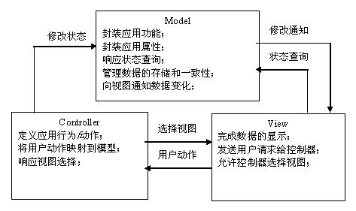
- Controller（控制器）。如图1所示。
图1 MVC控制流
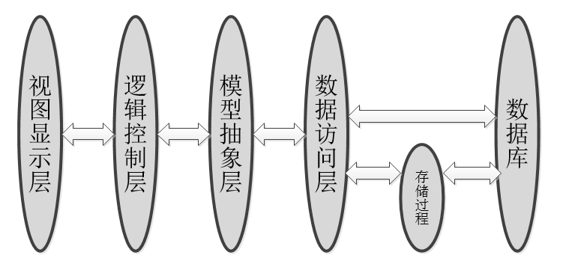
框架逻辑结构如图2所示。
图2 MVC框架逻辑结构

    - 系统各部分组成、与其他部分的关系、各部分的接口等。
本系统可独立运行，不需要与其他系统进行连接。
  - 运行环境
    - 设备环境：
普通PC机：酷睿i5双核CPU，8G内存。
    - 硬件环境
无具体要求。
    - 软件环境
操作系统为Win7/8或者Windows Server 2012。数据库采用SQL Server 2008或更新版本，或MySQL 5.0。
    - 网络环境
局域网，网络通信状况良好。
    - 操作环境
计算机桌面操作。
    - 应用环境
管理员操作：管理用户；管理试题；管理试卷；管理试做记录；管理试卷反馈结果。
教师主要操作流程如图3所示。
学生主要操作：答题与反馈。
在线出卷系统可分为以下几个子系统：
- 用户管理子系统。用户访问权限管理。
- 试题管理子系统。管理员、教师对试题进行管理。
- 试卷管理子系统。管理员、教师对试卷进行管理。
- 试卷试做子系统。学生试做试卷。
- 试卷反馈子系统。学生事后向教师反馈试卷中存在的问题。
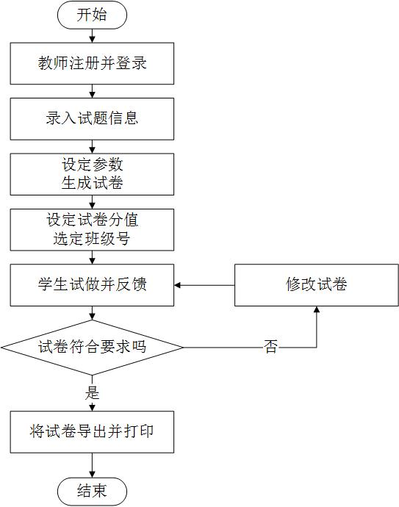
  - 条件限制
图3 教师的工作流程
    - 软件开发工作的假定和约束
本项目对硬件和软件的要求很高，需要各种软件的较新版本。一方面，软件更新后质量更高、健壮性更好、速度更快；另一方面，软件在更新的同时也加入了新的功能，显著提高用户的开发效率。
然而由于经验不足，需要教师指导。开发经费较少。
    - 软件的最终用户、用户的教育水平和技术专长
最终用户是中学或高校的师生。其中，教师需要一定的计算机网络基础，能够熟练使用浏览器和常用办公软件，对学生不作要求。
    - 软件的预期使用频度等
由于考试必不可少，所以本系统使用频率很可观，需要长期运行。
- 数据描述

  - 静态数据
本系统需要存储系统设置、用户登录的身份信息、题目内容、试卷信息、试答信息、反馈信息等。
  - 动态数据
- 用户的注册、登录、更改密码信息；
- 试题的在线录入、修改、查询信息；
- 试卷的在线查询、修改、试做信息；
- 试卷的在线反馈信息等。
  - 数据库描述
要求数据库的支持。
数据库采用SQL Server 2008或更高版本，或者采用MySQL 5.0或更高版本。
  - 数据字典
本系统的实体关系图如下：
- 试题
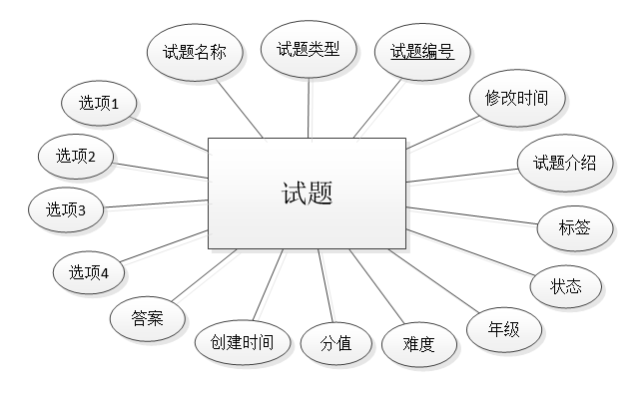
图4 E-R图（1）
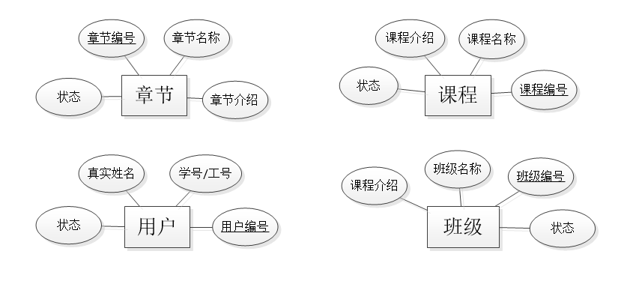
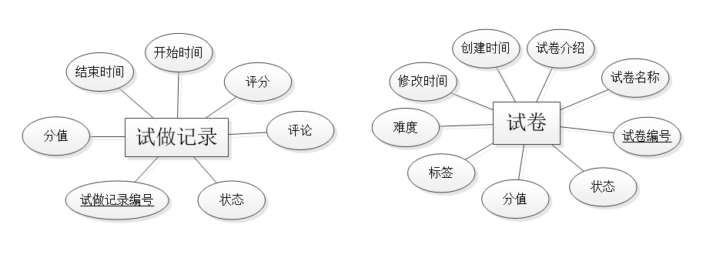
- 章节、课程、用户、班级
图5 E-R图（2）
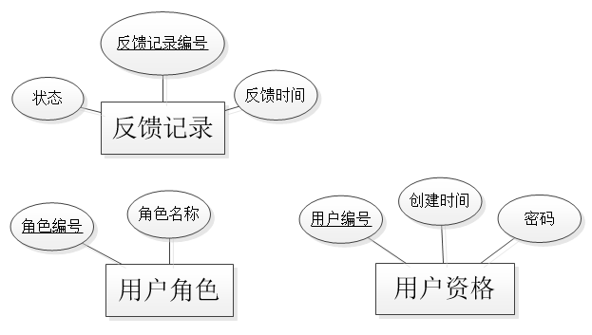
- 试做记录、试卷
图6 E-R图（3）
- 反馈记录、用户角色、用户资格
图7 E-R图（4）
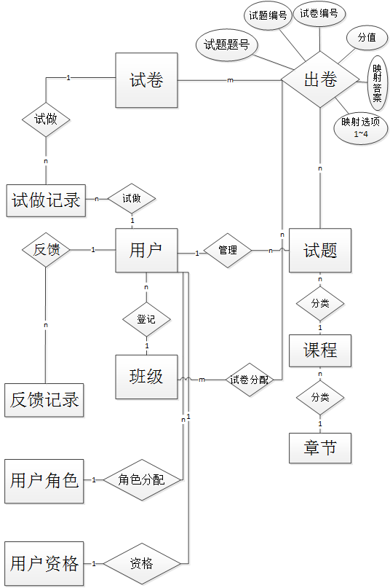
图8 E-R图（5）
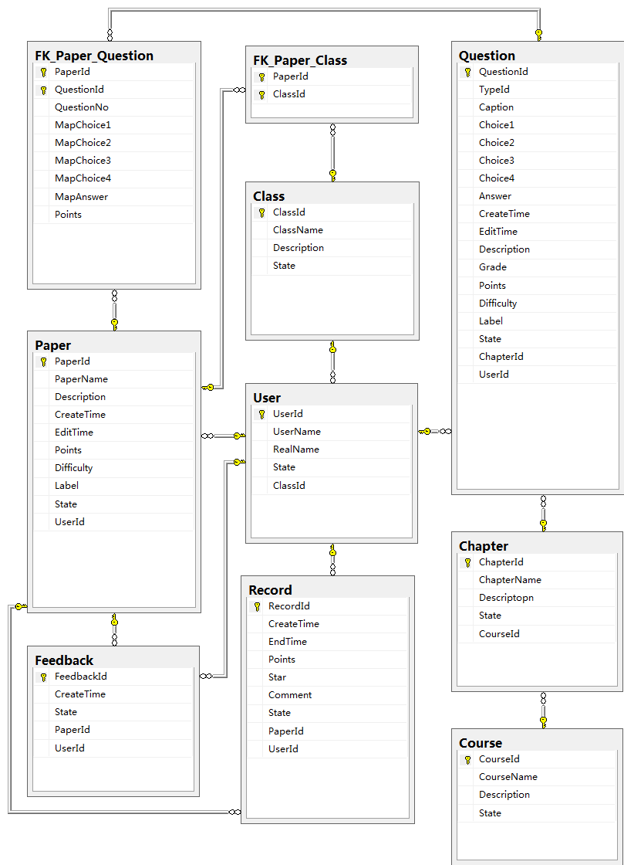
图9 数据表关系
下面将详细描述数据库：

- 主要的MVC框架内建的表
  - webpages_Roles（用户角色）
功能：规定用户的权限等级，防止用户进行越权操作。
列名 | 类型 | 允许空值 | 描述
RoleId | int | 否 | 主键，编号
RoleName | nvarchar(255) | 否 | 角色名称

  - webpages_Membership（用户资格）
功能：保存用户的登录信息，包括登录时间、密码等。
列名 | 类型 | 允许空值 | 描述
UserId | int | 否 | 主键，编号
CreateDate | datetime | 是 | 帐号创建时间
Password | nvarchar(128) | 否 | 帐号密码
 |  |  | （其余次要列均被忽略）

- 主体
  - User（用户）
功能：保存用户资料。
列名 | 类型 | 允许空值 | 描述
UserId | int | 否 | 主键，编号
UserName | nvarchar(max) | 是 | 用户名
RealName | nvarchar(max) | 是 | 用户真实姓名
State | int | 否 | 状态标志
ClassId | int | 否 | 外码、班级编号

  - Class（班级）
列名 | 类型 | 允许空值 | 描述
ClassId | int | 否 | 主键，编号
ClassName | nvarchar(max) | 是 | 班级名称
Description | nvarchar(max) | 是 | 班级描述
State | int | 否 | 状态标志

  - Course（课程）
列名 | 类型 | 允许空值 | 描述
CourseId | int | 否 | 主键，编号
CourseName | nvarchar(max) | 是 | 课程名称
Description | nvarchar(max) | 是 | 课程描述
State | int | 否 | 状态标志
  - Chapter（章节）
列名 | 类型 | 允许空值 | 描述
ChapterId | int | 否 | 主键，编号
ChapterName | nvarchar(max) | 是 | 章节名称
Description | nvarchar(max) | 是 | 章节描述
State | int | 否 | 状态标志
CourseId | int | 否 | 外码，课程编号

  - Question（试题）
重要定义：
- TypeId取0、1、2分别对应选择题、多选题、判断题。
- TypeId取0、1——Choice1~4有效；取2——Choice1~4无效。
- TypeId取0——Answer取ABCD其中一个；取1——Answer取ABCD任意组合；取2——Answer取T或F。
列名 | 类型 | 允许空值 | 描述
QuestionId | int | 否 | 主键，编号
TypeId | nvarchar(max) | 否 | 题型
Caption | nvarchar(max) | 是 | 标题
Choice1 | nvarchar(max) | 是 | 选项一文本
Choice2 | nvarchar(max) | 是 | 选项二文本
Choice3 | nvarchar(max) | 是 | 选项三文本
Choice4 | nvarchar(max) | 是 | 选项四文本
Answer | nvarchar(max) | 是 | 答案
CreateTime | datetime | 是 | 创建日期
EditTime | datetime | 是 | 修改日期
Description | nvarchar(max) | 是 | 描述
Grade | int | 否 | 年级
Points | int | 否 | 分数
Difficulty | int | 否 | 难度
Label | nvarchar(max) | 是 | 标签
State | int | 否 | 状态标志
ChapterId | int | 否 | 外码，章节编号
UserId | int | 是 | 外码，用户编号

  - Paper（试卷）
列名 | 类型 | 允许空值 | 描述
PaperId | int | 否 | 主键，编号
PaperName | nvarchar(max) | 否 | 试卷名称
Description | nvarchar(max) | 是 | 描述
CreateTime | nvarchar(max) | 是 | 创建日期
EditTime | datetime | 是 | 修改日期
Points | int | 否 | 分数
Difficulty | int | 否 | 难度
Label | nvarchar(max) | 是 | 标签
State | int | 否 | 状态标志
UserId | int | 是 | 外码，用户编号

  - Feedback（试卷反馈）
列名 | 类型 | 允许空值 | 描述
FeedbackId | int | 否 | 主键，编号
CreateTime | datetime | 是 | 创建日期
State | int | 否 | 状态标志
PaperId | int | 否 | 外码，试卷编号
UserId | int | 是 | 外码，用户编号

  - Record（答题记录）
列名 | 类型 | 允许空值 | 描述
RecordId | int | 否 | 主键，编号
CreateTime | datetime | 是 | 开始时间
EndTime | datetime | 是 | 结束时间
Points | int | 否 | 分数
Star | int | 否 | 评分
Comment | nvarchar(max) | 是 | 评论
State | int | 否 | 状态标志
PaperId | int | 否 | 外码，试卷编号
UserId | int | 是 | 外码，用户编号

- 关系表
  - FK_Paper_Class（试卷与班级的多对多关系，略）
  - FK_Paper_Question（生成的试卷的具体信息）
列名 | 类型 | 允许空值 | 描述
PaperId | int | 否 | 主键，外码，编号
QuestionId | int | 否 | 主键，外码，编号
QuestionNo | int | 否 | 试题顺序
MapChoice1 | tinyint | 否 | 映射答案1
MapChoice2 | tinyint | 否 | 映射答案2
MapChoice3 | tinyint | 否 | 映射答案3
MapChoice4 | tinyint | 否 | 映射答案4
MapAnswer | nvarchar(max) | 是 | 映射答案
Points | int | 否 | 测试分数
- 主要列的约束条件
列名 | 描述 | 约束条件
State | 状态变量 | 0——正常；1——锁定；其他状态
TypeId, Answer |  | （见Question表）
Grade | 年级 | 中学——1~6；高校——1~4；在正常范围内。
Points | 试题分数 | 视教师而定；一般为0~20。
Difficulty | 难度系数 | 视学校而定；一般为1~10。（现实生活中，难度系数在区间0到1之间，本系统为了简化，将其乘以10。另外，难度系数越低，试题越难。）
Star | 反馈评分 | 学生对试卷进行反馈和评分，分数区间0~10。
MapChoice | 映射选项 | 生成的试题选项与题库中的有所不同，为了防止作弊，系统将选项随机打乱，前提是必须保存选项的映射关系。
MapAnswer | 映射答案 | 同映射选项，需要记录答案的映射关系。

  - 数据采集
系统启动时需要预先读取试题、用户等数据，运行时读取用户输入的数据。
- 功能需求

  - 功能划分
    - 系统功能组成
- 系统初始化设置；
- 用户管理；
- 试题管理；
- 试卷管理；
- 试做试卷；
- 试卷反馈；
- 自动出卷；
    - 功能编号和优先级
系统功能优先级如下表所示。
编号 | 名称 | 优先级 | 描述 | 主要发起者
1 | 系统初始化设置 | 次要 | 数据库初始化 | 系统
2 | 用户管理 | 次要 | 用户注册与更新 | 管理员
3 | 试题管理 | 较重要 | 试题导入与修改 | 教师
4 | 试卷管理 | 较重要 | 试卷发布与更改 | 教师
6 | 试做试卷 | 较重要 | 在线试做试题 | 学生
5 | 试卷反馈 | 较重要 | 在线问题反馈 | 学生
7 | 自动出卷 | 重要 | 系统自动生成试卷 | 系统
    - 功能定义
- 系统初始化设置
数据库初始化，系统启动时检测数据库是否存在，若不存在，则新建。基本参数设置，包括用户角色设置、载入试题信息和学科信息、添加测试用户等。
- 用户管理
进行用户信息管理，包括创建新用户、更新用户信息、查询用户信息及删除用户，以及登录验证等。管理员可以设定用户的当前状态，包括启用、禁用和锁定用户，更改用户角色等。另外，管理员可以设定学生所属班级。
- 试题管理
管理员和教师进行试题管理，包括增、删、禁、改、查。
- 试卷管理
管理员和教师进行试卷管理，包括生成、改、禁、删、查。其中，管理员不能生成试卷。
- 试做试卷
学生登录系统，查看教师生成的试卷并模拟作答。答毕，学生可查看模拟测试的分数，但不能查看标准答案。由于本系统主要功能为出卷功能，故对模拟测试的答题情况不予记录。
- 试卷反馈
学生试做试卷并提交之后，有权利向出卷教师反馈自己遇到的问题，给教师出卷提供宝贵的意见和建议，有助于提高教师的出卷质量。
- 自动出卷
自动出卷功能是本系统的核心功能。系统根据教师所给参数，依据一定的算法逻辑，结合教师以往的出卷纪录进行自动出卷操作。
  - 功能描述
    - 功能说明
- 系统初始化设置
设置本系统工作的基本参数，包括用户角色设置、载入试题信息和学科信息、添加测试用户等。
- 注册用户
创建新用户。管理员帐号为系统初始化时创建，具有唯一性。系统初始化后，创建的角色只能是教师和学生其中之一。
- 更新用户
更新用户信息，包括修改用户编号、用户密码、用户真实姓名。用户角色一旦创建后就无法更改。
- 禁用用户
管理员暂时禁用某个用户，期间该用户可以正常登录并进行内容查阅工作，但无法创建、更改、删除任何信息。
- 删除用户
用户被彻底删除。一般情况下不建议使用此功能。
- 用户登录
用户通过系统的登录验证。
- 用户注销
用户下线，即退出登录状态，以游客（匿名用户）状态查看本系统。
- 添加试题
只能由教师来添加试题，管理员不能添加。每个试题的所有者为该教师，其他教师无法对该教师添加的试题进行修改和删除操作。添加试题时，必须指明必需的参数，包括试题的题干、试题所属学科与章节、试题类型、试题选项、试题正确选项等。试题的创建时间会自动生成。另外，教师还可以给试题设置描述与标签，来让其他用户更好地理解该题。
- 修改试题
教师更改试题的参数，包括题干、选项、学科、章节等信息。试题的修改时间会自己更新。
- 禁用试题
试题可被用户查看，但无法参与出卷过程。期间，系统所出的任何试卷均不会包括该试题。
- 删除试题
教师永久性地删除了该试题。与该试题相关联的试卷将会进入异常状态，并且无法导出为Word文档。教师必须重新修改试卷内容才可以解除异常状态。该操作会影响大批量的已生成试卷，故一般情况下请谨慎使用此功能。
- 生成试卷
教师通过设置题型、题量、考试范围和难度来对自己的试卷进行自定义操作。近期刚刚生成的多份试卷中的试题不会有太高的重复机率。此环节需尽量考虑到教师的需求。
- 修改试卷
如果教师对生成的试卷不满意，可以修改其中的试题。如若修改试题，系统将会随机抽取试题替代原有试题。教师也可以添加、删除试题，或更改试题的顺序，以及自定义答题选项。
- 禁用试卷
试卷仍可查阅，但不可更改。期间，系统在生成新试卷的过程中，不会考虑是否与该被禁用的试卷内容相重复。
- 删除试卷
教师永久删除了此试卷，一切针对该试卷的模拟测试、答题反馈将被删除。请谨慎对待此操作。
- 试做试卷
该试卷所指定的班级中的学生才被允许试做试卷，教师有权限指定试卷所属班级。学生进行在线答题，必须按顺序开始答题、结束答题，否则答题结果无效，试做记录将作废。
- 试卷反馈
学生成功提交试做试卷后，系统将告知学生和任课教师相应成绩。之后，学生有权对试卷进行反馈，同时可以对试卷进行评分。
- 自动出卷
自动出卷需要考虑诸多因素，比如题型安排、题量安排、考试范围、难度设置等，所以该部分的设计与实现比其他部分更加复杂，所以本环节为最重要。能够做出一份令教师满意的试卷，是本系统的最终目标。
    - 详细描述
一般对数据流图的精化分析包括两方面的内容，一是审查整个数据流图，查看有没有遗漏的地方，并补充和完善；二是分析每一个数据流图。
总体数据流图如图10所示。
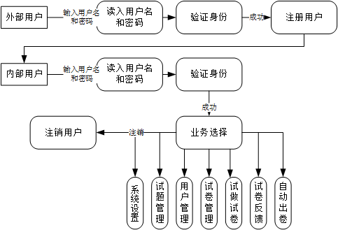
图10 总体数据流
对其他的数据流图精华如下：
- 系统设置。设置网站运行所需的基本参数，只有管理员具有此权限。
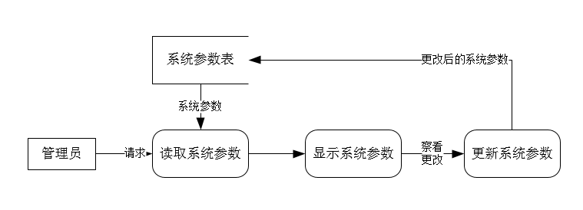
图11 数据流（1）
- 试题管理。对试题的增、删、改、查、禁，管理员和教师具有此权限。
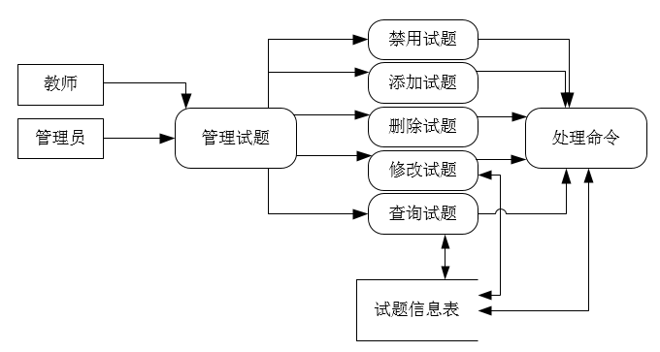
图12 数据流（2）
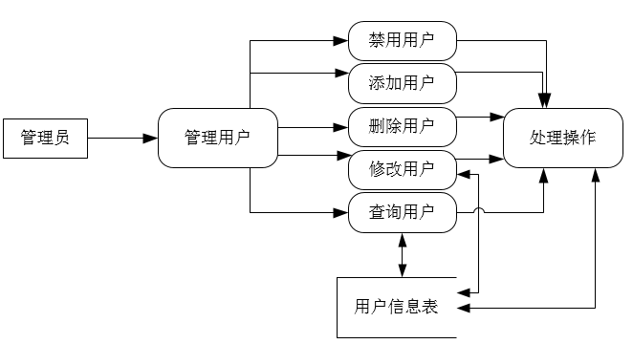
- 用户管理。对用户的增、删、改、查、禁，只有管理员具有此权限。
图13 数据流（3）

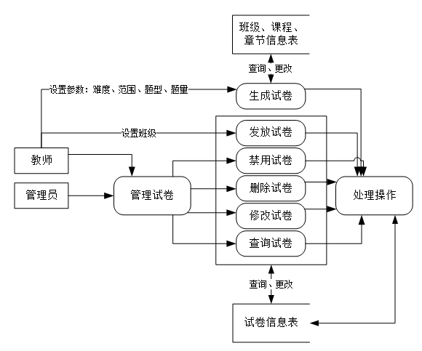
- 试卷管理。对试卷的增、删、改、查、禁，管理员和教师具有此权限。但是，管理员不能生成试卷。
图14 数据流（4）
- 试做试卷和试卷反馈。对生成的试卷进行模拟作答，随后进行反馈，此功能面向学生。
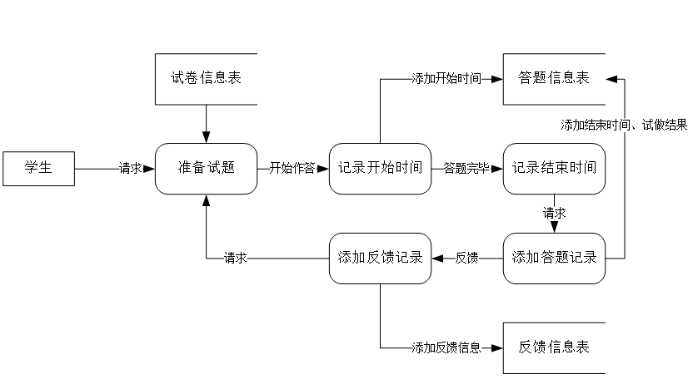
图15 数据流（5）
- 自动出卷。系统接受设置参数，依照一定算法，生成试卷（样卷）。
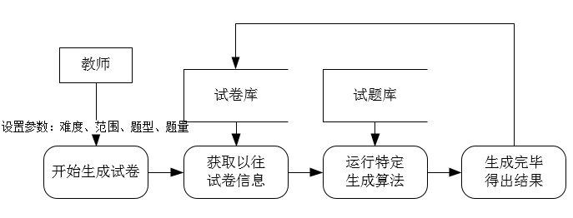
图16 数据流（6）

控制流如图1所示，此处不再阐述。

- 性能需求

  - 数据精确度
保证数据在输入、输出、过程期间不出错，不被非法截取。
  - 时间特性
由于系统面向的并发用户数量较多，故本软件对时间的要求比较苛刻。
要求下列时间不应超过2000毫秒：
- 响应时间；
- 更新处理时间；
- 数据的转换和传送时间；
- 试题生成时间等要求。
  - 适应性
由于所有数据模型不能更改，否则将导致数据库重建，故本软件的可扩展性一般，适应能力一般。
本软件可适应Windows7/8以及Windows服务器操作系统。
- 运行需求

  - 用户界面
    - 界面风格
本软件为Web系统，故界面主要为浏览器界面。
界面遵循jQuery EasyUI风格。
    - 界面描述和样式
  - 硬件接口
只需鼠标、键盘、网卡即可。
  - 软件接口
较为大众的最新浏览器皆可。
  - 故障处理
服务器本机通过网页查看故障信息，或者通过IIS日志查看故障原因，根据故障原因可进行以下操作：重启IIS、重启数据库、重启服务器等。
- 其他需求

  - 检测或验收标准
网站能够支持100人的并发操作，且响应时间在1000毫秒内。
  - 可用性、可维护性、可靠性、可转换性、可移植性要求
软件故障率低于5%。
软件必须定期维护，以提高运行效率。
软件可在不同Windows平台上使用。
软件支持一般PC机、笔记本、服务器。
  - 安全保密性要求
涉密信息的保密制度和管理制度应当符合《中华人民共和国保守国家秘密法》及其实施办法和有关法规。
物理设备安全。
信息安全保密。
软件运行安全。
  - 开发要求
要求Visual Studio 2012/2013的集成开发环境。
需要安装IE(Internet Explorer) 11，IIS(Internet Information Service) 7/8，ASP.NET 4.0，ASP.NET MVC 4.0等软件。
按照黑盘测试方法设计测试用例进行验收。

